# 项目构造：

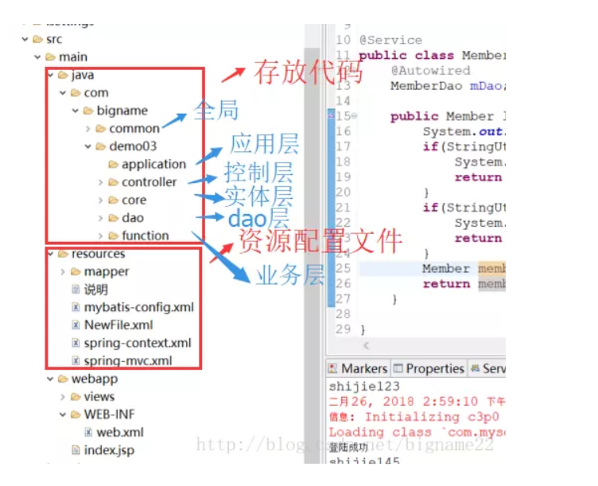

spring

# Spring分模块配置

就是在一个配置文件中引入另一个配置文件，就叫分模块配置

## EG：



# Spring

## 什么是Spring

Spring是一个开源框架，Spring是于2003 年兴起的一个轻量级的Java 开发框架，由Rod Johnson在其著作Expert One-On-One J2EE Development and Design中阐述的部分理念和原型衍生而来。它是为了解决企业应用开发的复杂性而创建的。框架的主要优势之一就是其分层架构，分层架构允许使用者选择使用哪一个组件，同时为J2EE应用程序开发提供集成的框架。Spring使用基本的JavaBean来完成以前只可能由EJB完成的事情。然而，Spring的用途不仅限于服务器端的开发。从简单性、可测试性和松耦合的角度而言，任何Java应用都可以从Spring中受益。Spring的核心是控制反转（IoC）和面向切面（AOP）。简单来说，**Spring**是一个分层的**JavaSE/EEfull-stack(**一站式**)** 轻量级开源框架。

## Bean元素

### 概念：

用来描述需要交给spring容器进行管理的对象

Eg:（这个是在xml配置文件中的）

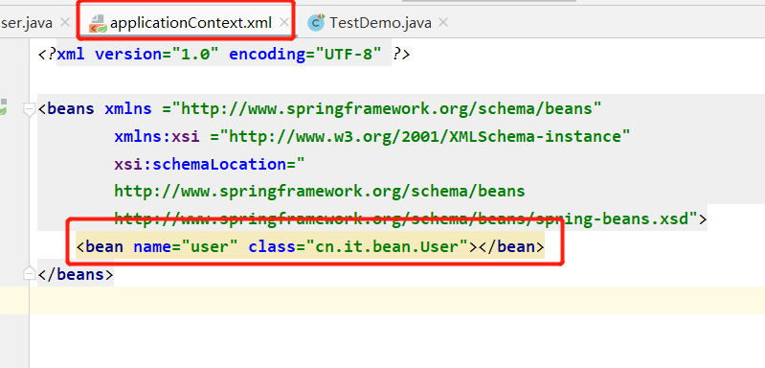

### 属性：

**Class：**是对应的类

**Id：**很久以前的属性，是不可以重复的

**Name：**是为了获取对象的时候根据该名字来获取对象（可以重复）

（尽可能的用Name属性）

**Scope：**明确Bean的作用范围（singleton单例的）（prototype多例的）

是嵌套在beans标签里面的

Scope属性还有request、session，表示的是分别与相应的生命周期一致。一旦生命周期结束就 从spring中移出（不常用）

#### 注意：如果是 单例的话，A==B，返回的将是true

单例对象：表示在spring容器中只会存在一个实例**（默认）**

多例对象：被标识为多例的对象，每次创建都是新的对象

（action就必须要声明成多例的）

### 获取spring容器管理的对象：

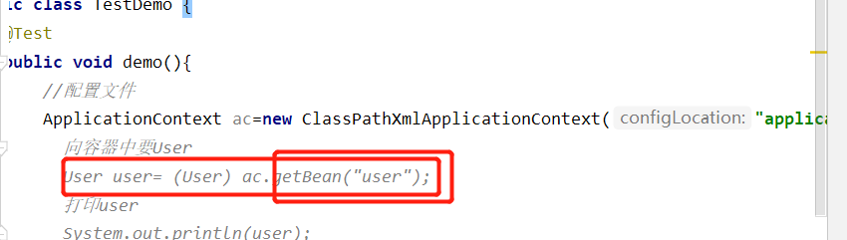

### Spring生成Bean的时候3种方式：

**空参构造生成：**

就是构造方法中没有参数

**静态工厂实例化：**

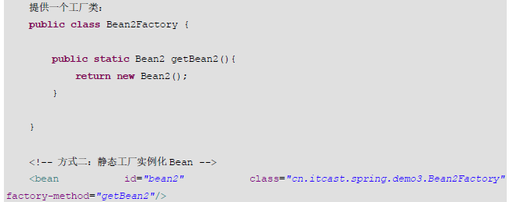

**实例化工厂实例化：**

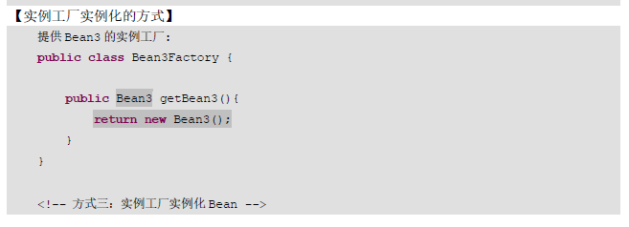

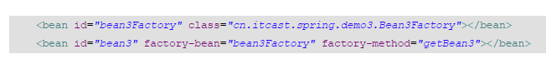

### 生命周期方法属性：（了解）

初始化的时候的方法：

Init-method

Destory-method

这个在user对象中定义相应的方法

要看到效果，就在代码处把容器关了就好

applicationContext.close();

# Spring属性注入：

## Set方法注入

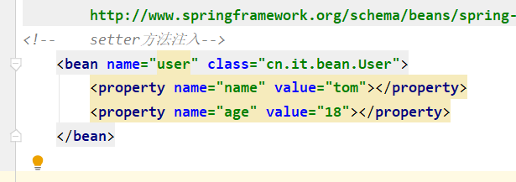

就是利用setter、getter方法

## 对象属性的注入：

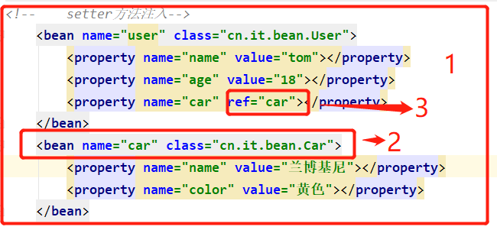

注入一个对象

## 构造函数注入

Name：表示构造函数的参数名

Index表示构造函数的参数索引

Type:构造函数的参数类型

（反正就是最好是一一对应的，这样就不会出错）

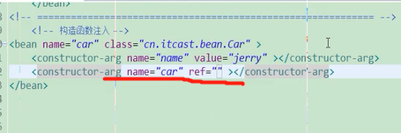

但是要按构造函数形参的顺序（严格）

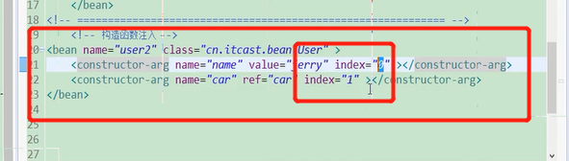

引入了index，这样在配置中写错顺序也不会有事了

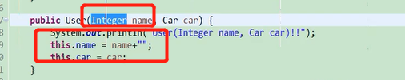

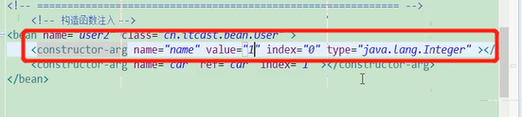

这样后面的那个type指定类型就不会报错了

表示走第一个参数，名为name，类型为Integer类型

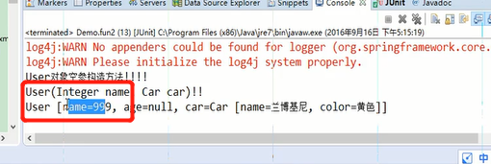

## p名称空间注入（了解）

以后自己在看看

## Spel注入（了解）

以后自己在看看

## 复杂类型属性的注入：

### 数组类型：

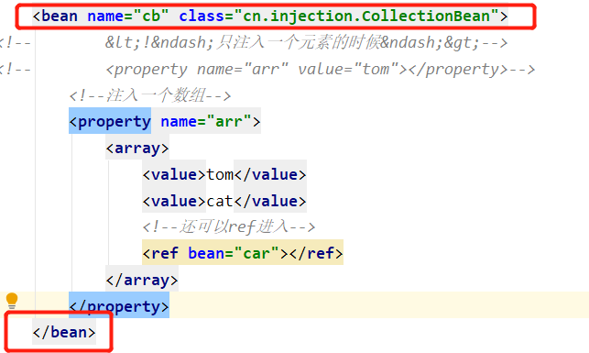

不管你怎么玩，都是在一个bean里面的，直接用name找到相应的属性

### List类型：

在List当中，就用list外括号，其他类型同

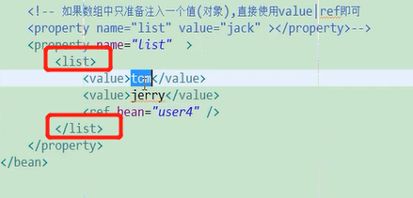

### Map类型：

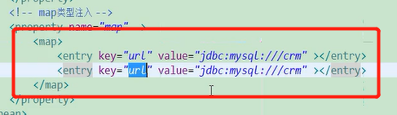

但记住，还是在bean类所指定的类里面括起来的。

Map是键值对，key-value

就像写jdbc驱动一样，但是我们不这样用，以后我们的jdbc直接交给spring进行管理就好了

### property类型：

也是键值对，

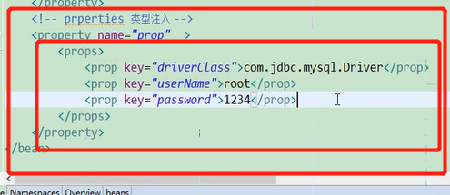

## 注解注入：（也蛮常用的）

代码一多就很难看，快是快，看看项目催不催上线

### 配置文件：

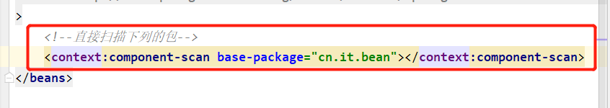

直接去扫描指定包（该包下的子包也会跟着一起扫面）,并将类自动生成**bean**,其中的name自己在类中自己定义

这样可以省去大量的配置文件，开始默认是Compontent,后面加了另外三个，就容易区分各层，定义的什么层就是什么层的bean。

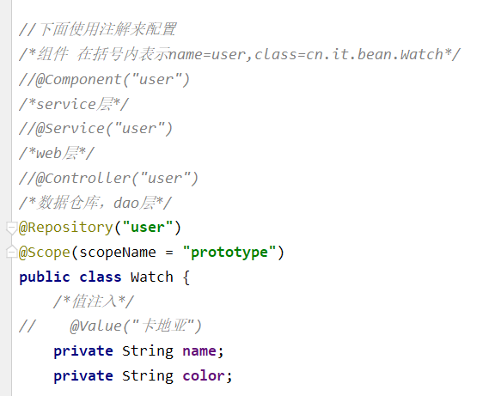

直接@Scope

Scope也在上面直接指定了，默认是singleton单例的。

（singleton单例的）（prototype多例的）

单例与多例的区分见上面的代码

### 单属性注入：

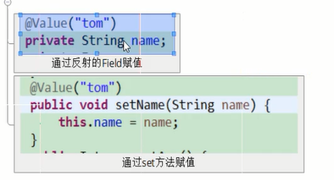

**不好的一点就是破坏了对象的封装性**

第一个通过成员变量赋值（常用）

第二个直接放在setter方法上赋值（了解）

### 给对象中的对象赋值：

要先把对象中的对象注册到component当中去还要给上name

**1：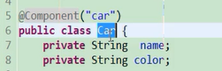 2：**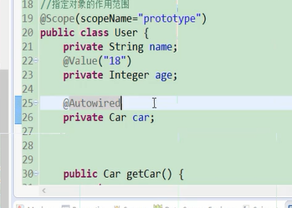

直接autowired自动封装

若要进行值注入的话，直接在对象的对象中用value进行值注入

### 注意：

如果匹配多个类型一致的对象，将无法选择具体注入哪一个对象，

比如你注解中value给了，又去xml文件中给一下，那么他就会迷茫，在随机给一个，这时候我们可以

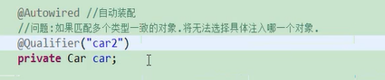

利用注解@Qualifier来指定中间的是name 属性

自动装配并去找car2的值

### 注解配置初始化和销毁方法：

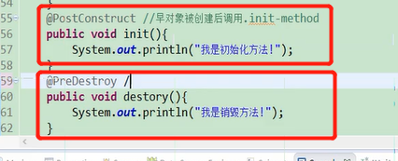

这个是在init和destory方法是在pojo类当中定义的。

# Spring整合Junit测试：

## 导入xml配置文件

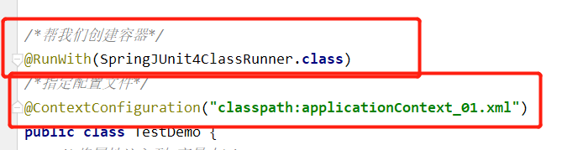

@RunWith就是默认创建容器

然后来指定配置文件@ContextConfiguration

然后是

### 属性注入

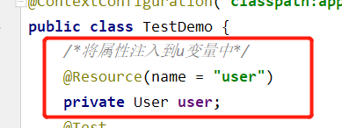

表示以bean中的User来注入

还可以一个多用

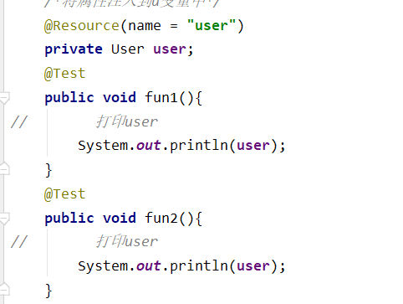

# Spring实现动态代理

## 详解：

一个接口

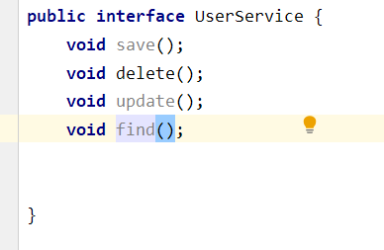

实现服务接口

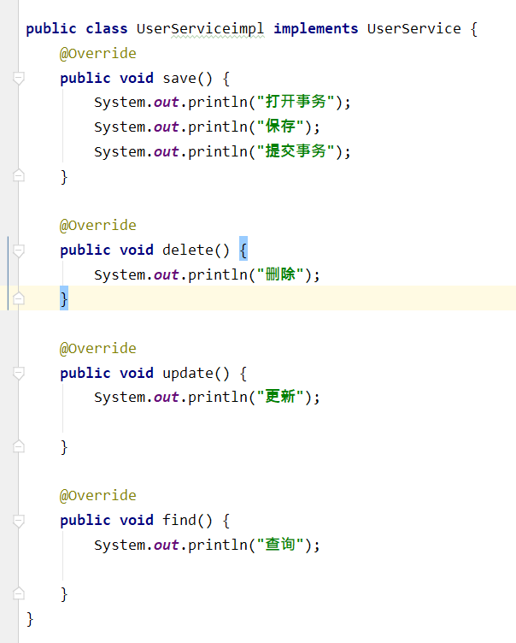

然后定义一个**UserService**的代理工厂**UserServiceProxyFactory**

用于生成代理对象

这个工厂必须实现**InvocationHandler**接口

参数1：类加载器（用本类的就行）UserServiceProxyFactory.**class**.getClassLoader()

参数2：要实现代理对象的接口UserServiceimpl.**class**.getInterfaces()，直接反射获取

参数3：3.实现增强的代码(对原方法增强的一个方法)，因为是本函数实现了**InvocationHandler接口**，就直接this就行了

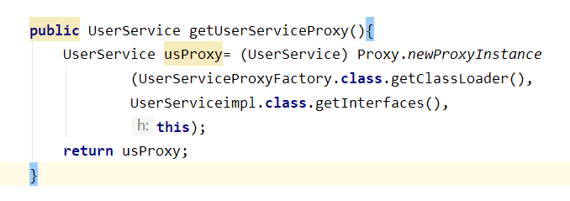

让他返回生成的代理对象

由于**UserServiceProxyFactory**实现了**InvocationHandler**接口，就要复写**invoke**方法，

invoke是干嘛用的呢，

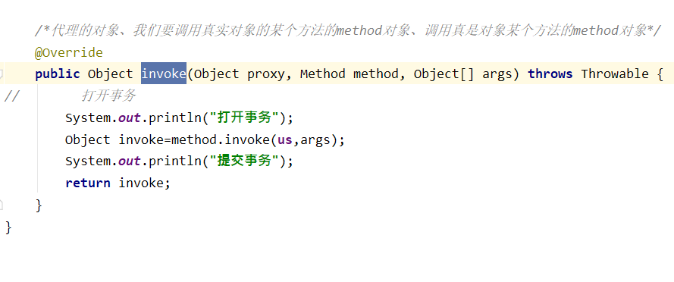

上面的invoke方法中的形参代表

***代理的对象****、*

***我们要调用真实对象的某个方法的method对象****、*

***调用真是对象某个方法的method对象***

Invoke方法就是你在代理对象中要扩充的方法，就在里面写，见上面的例子

然后由于我们是在工厂中定义私有变量，并写了一个构造将其传入，以后也是常用这种方法

## 注意：

**UserServiceProxyFactory**里面一定要传入被代理对象

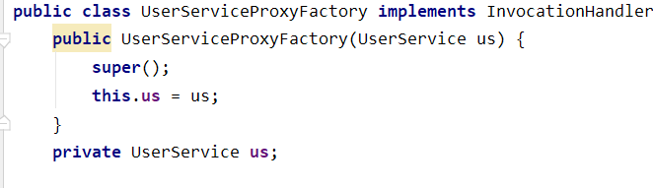

直接用构造传入就好

看测试类：

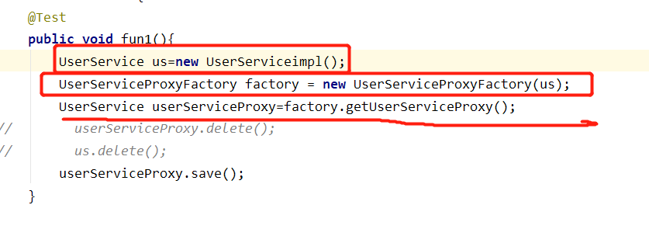

先生成一个工厂，然后在生成工厂类对象**factory**,factory在调用自己定义的getUserServiceProxy方法来获得，代理对象。

# cglib代理：

下次再说

cglib可以代理没有接口的对象，一般多用动态代理

# Spring AOP（面向切面的编程）

横向重复代码，纵向抽取

## Joinpoint连接点：

目标对象（被代理对象）当中，所有可以增强的方法

可被应用通知的方法就是连接点

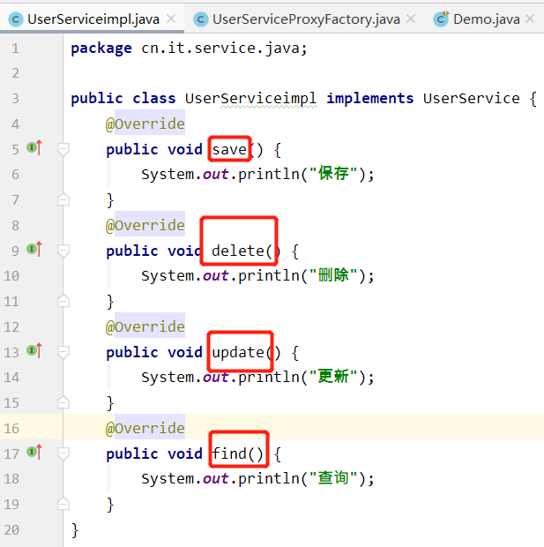

## Pointcut切入点：目标对象已经增强的方法

目标方法真正的被代理了，他就变成了切入点

## Advice(通知、增强)：增强的代码

写在Aspect中



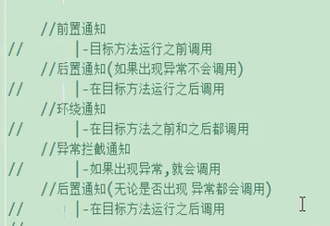

### 前置通知

### 后置通知

如果出现异常就不调用

### 环绕通知

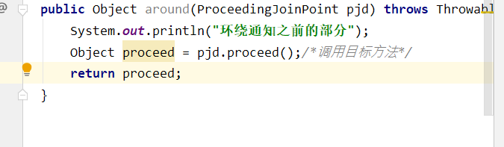

必须要接收ProceedingJoinPoint

#### 包：

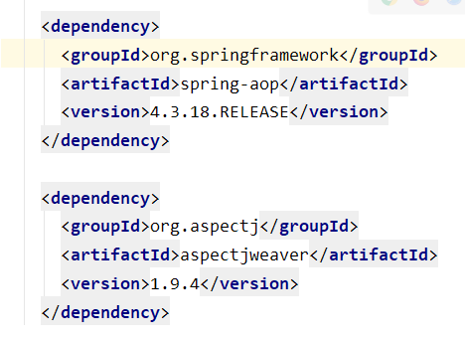

### 异常拦截通知

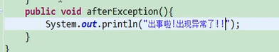

如果出现异常就会调用

## Target(目标对象)：被代理对象

## Weaving(织入):将通知织入切入点，形成代理的过程，就叫织入

见下方

## Proxy(代理)：将通知织入到目标对象之后，形成代理对象

实际配置文件：(applicationContext.xml文件)也是将目标织

入切点

前提：

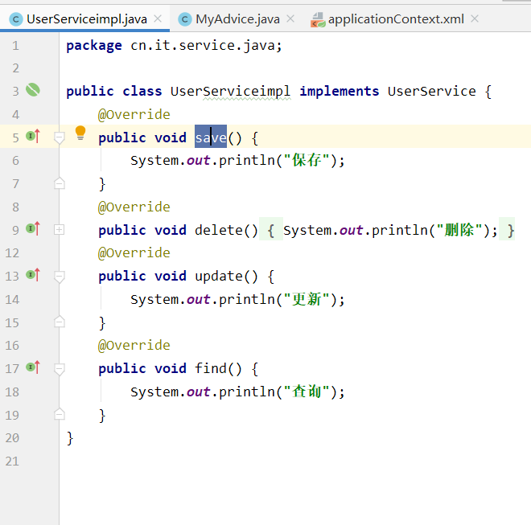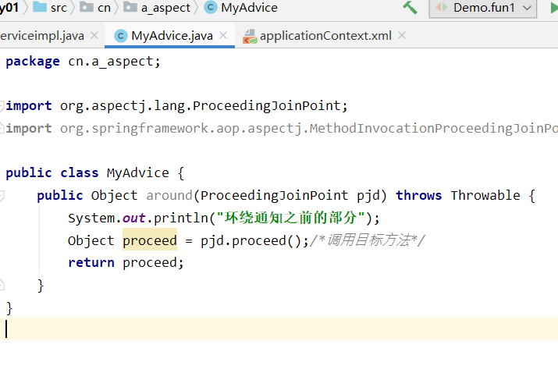

我的Advice里面还有

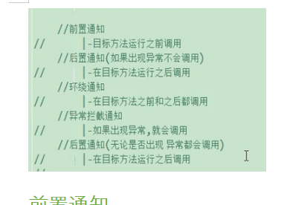这个，有必要就配入

第一步



第二步

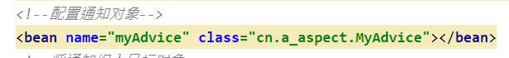

第三步

配置切入点



***excution表达式*** *版本1：void cn.it.service.java.UserServiceimpl.save()  
正常版本的  
版本2：* cn.it.service.java.UserServiceimpl.save()  
表示对该路径下的不管什么返回值方法的，save方法进行增强  
版本3：* cn.it.service.java.UserServiceimpl.*()  
表示对该路径下的不管什么返回值方法的，所有方法进行增强  
注意：上面的方法表示空参的方法  
  
4-5最常用  
版本4：* cn.it.service.java.*Serviceimpl.*(..)  
表示对该路径下的不管什么返回值方法的、以Serviceimpl，所有方法进行增强,且不限任何参数  
版本5：* cn.it.service.java..*Serviceimpl.*(..)  
不仅会找该目录下的，还会找子目录的子包中，以Serviceimpl结尾的方法*

第四步

配置通知

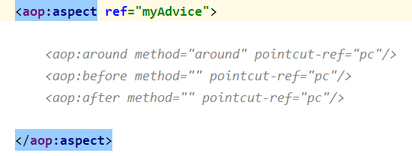

配置之前都是要将他们注册进去的

思想也是代理，动态代理可以体现AOP思想

## 注解配置完成织入

在通知类前面加一个@Aspect,表示他是一个通知类

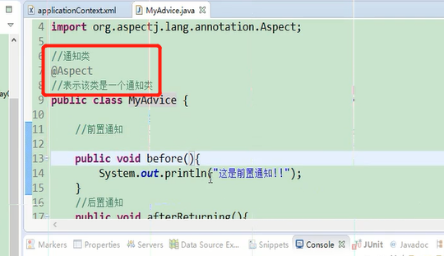

@Before表示前置通知后面加的是execution表达式

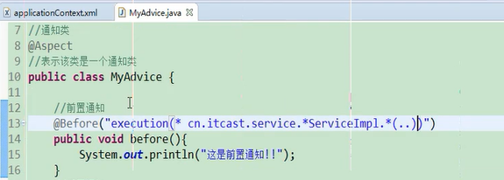

其余也是相同的，这里不做说明。

测试类也是相同的方法

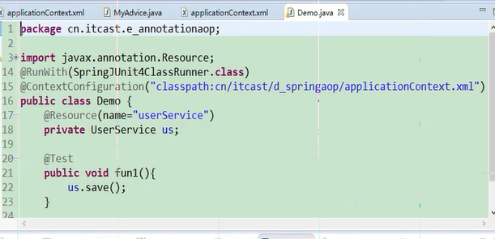

### 把这个切点拿出来

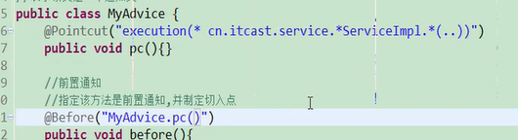

方便管理，就不用在去改代码了

在方法名前面加一个@Pointcut，然后在

通知前面EG：@Before(“MyAdvice.pc()”)

Mybatis

# Mybatis架构



1. mybatis配置

SqlMapConfig.xml，此文件作为mybatis的全局配置文件，配置了mybatis的运行环境等信息。

mapper.xml文件即sql映射文件，文件中配置了操作数据库的sql语句。此文件需要在SqlMapConfig.xml中加载。

1. 通过mybatis环境等配置信息构造SqlSessionFactory即会话工厂
2. 由会话工厂创建sqlSession即会话，操作数据库需要通过sqlSession进行。
3. mybatis底层自定义了Executor执行器接口操作数据库，Executor接口有两个实现，一个是基本执行器、一个是缓存执行器。
4. Mapped Statement也是mybatis一个底层封装对象，它包装了mybatis配置信息及sql映射信息等。mapper.xml文件中一个sql对应一个Mapped Statement对象，sql的id即是Mapped statement的id。
5. Mapped Statement对sql执行输入参数进行定义，包括HashMap、基本类型、pojo，Executor通过Mapped Statement在执行sql前将输入的java对象映射至sql中，输入参数映射就是jdbc编程中对preparedStatement设置参数。
6. Mapped Statement对sql执行输出结果进行定义，包括HashMap、基本类型、pojo，Executor通过Mapped Statement在执行sql后将输出结果映射至java对象中，输出结果映射过程相当于jdbc编程中对结果的解析处理过程。

# Mybaitis环境配置

## JAR包

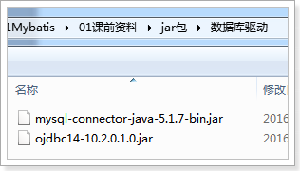

是mysql，或者ojdbc的驱动

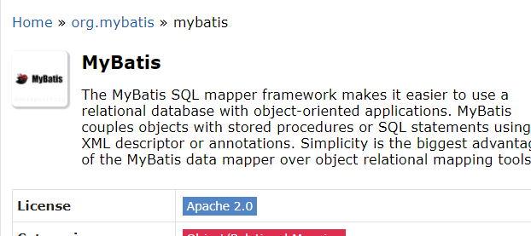

直接maven导入

日志文件来的

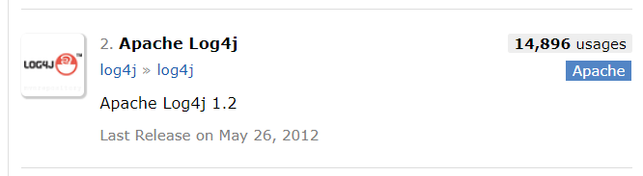  
junit测试

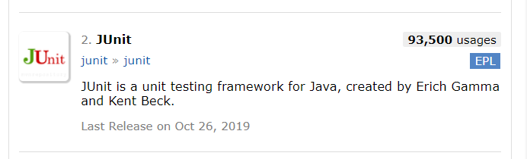

# 搭建例子

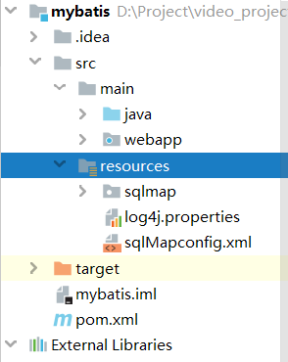

## log4j.properties

把日志交给log4j进行管理

*# Global logging configuration***log4j.rootLogger**=**DEBUG, stdout***# Console output...***log4j.appender.stdout**=**org.apache.log4j.ConsoleAppender  
log4j.appender.stdout.layout**=**org.apache.log4j.PatternLayout  
log4j.appender.stdout.layout.ConversionPattern**=**%5p [%t] - %m%n**

属于资源文件，放在resources文件里面就好

## SqlMapConfig.xml配置文件

*<?***xml version="1.0" encoding="UTF-8"** *?>***<!DOCTYPE configuration  
 PUBLIC "-//mybatis.org//DTD Config 3.0//EN"  
 "http://mybatis.org/dtd/mybatis-3-config.dtd"*>***<**configuration**>  
 *<!-- 和spring整合后 environments配置将废除 -->* <**environments default="development"**>  
 <**environment id="development"**>  
 *<!-- 使用jdbc事务管理 -->* <**transactionManager type="JDBC"** />  
 *<!-- 数据库连接池 -->* <**dataSource type="POOLED"**>  
 <**property name="driver" value="com.mysql.jdbc.Driver"** />  
 <**property name="url"  
 value="jdbc:mysql://localhost:3306/mybatis?characterEncoding=utf-8"** />  
 <**property name="username" value="root"** />  
 <**property name="password" value="rose"** />  
 </**dataSource**>  
 </**environment**>  
 </**environments**>  
  
<**mappers**>  
<**mapper resource="sqlmap/User.xml"**></**mapper**>  
</**mappers**>  
 </**configuration**>

# 各个XX(mapper).xml

必须要的头约束

*<?***xml version="1.0" encoding="UTF-8"** *?>***<!DOCTYPE mapper  
 PUBLIC "-//mybatis.org//DTD Mapper 3.0//EN"  
 "http://mybatis.org/dtd/mybatis-3-mapper.dtd"*>***

都要在**configuration里面进行mapper注册**

**EG:**

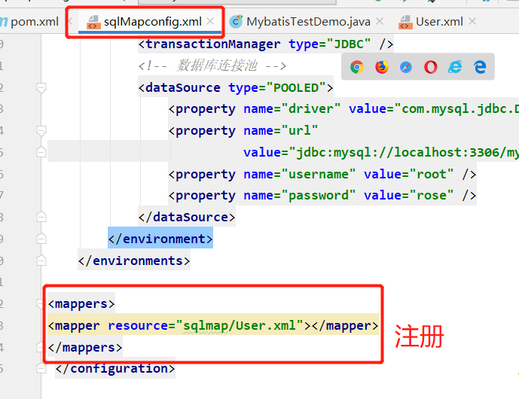

**在SqlMapConfig.xml**

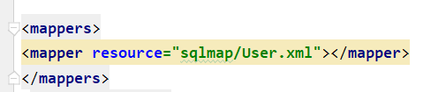

注意：

这里面放的是相对的路径

各个XX(mapper).xml映射的是pojo类中的对象

pojo类作为mybatis进行sql映射使用，pojo类通常与数据库表对应

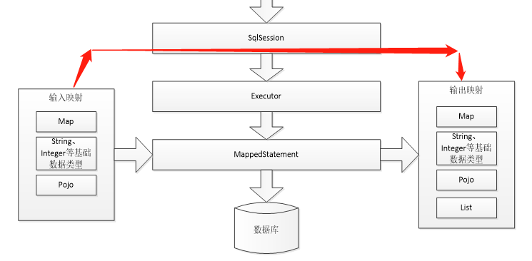

输入的东西，然后输出处理过后的东西。

就是进行数据库操作的东西

### EG:

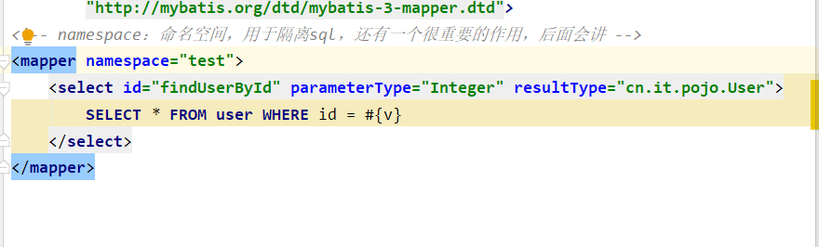

### parameterType和resultType

parameterType：指定输入参数类型

resultType：指定输出结果类型，mybatis将sql查询结果的一行记录数据映射为resultType指定类型的对象。如果有多条数据，则分别进行映射，并把对象放到容器List中

如果是返回的是list，填的也是List的泛型

### #{}和${}

#{}表示一个占位符号，通过#{}可以实现preparedStatement向占位符中设置值，自动进行java类型和jdbc类型转换。#{}可以有效防止sql注入。 #{}可以接收简单类型值或pojo属性值。 如果parameterType传输单个简单类型值，#{}括号中可以是value或其它名称。

${}表示拼接sql串，通过${}可以将parameterType 传入的内容拼接在sql中且不进行jdbc类型转换， ${}可以接收简单类型值或pojo属性值，如果parameterType传输单个简单类型值，${}括号中只能是value。

# 数据库操作：

记得要commit才能生效

Rollback回滚，让sqlsession来进行操作就好了

## 简单查询：

junit测试

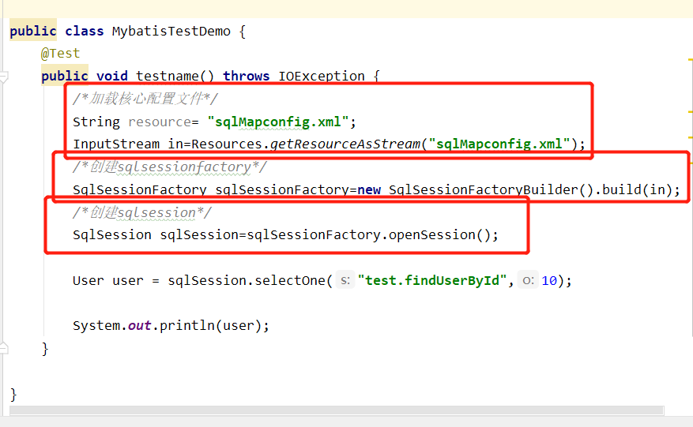

跟架构一样，先有sqlMapconfig.xml文件，然后才有SqlSessionFactory

，后又产生SqlSession，sqlsession就可以进行数据库操作了

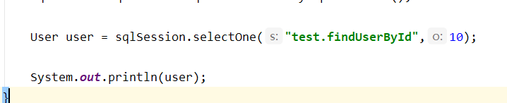

 test是命名空间，是对应的mapper.xml文件中配置好，进行数据库操作的id

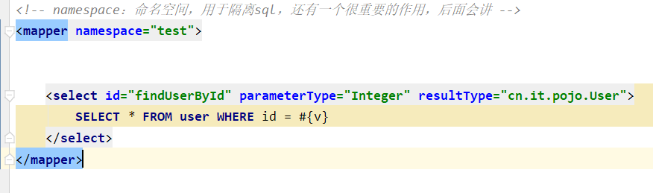

### 注意：

Integer,本来是java.lang.Integer,但是我们的mybatis帮我们取完别名了。

这里的形参不是jdbc中的？

而是#{v} 里面v随意写的，但也有说法，

只有占位符的时候，才可以乱写，但是也要有内容，

当表示拼接符${xxxxx}$的时候，里面必须要是规定value的字段

如果传入的参数是简单数据类型，${}里面必须写value

万一有sql注入咋办

最终版本可以写成这样子"%"{hhh}"%"

这样不仅防注入，还可以里面随便填写

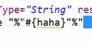

#### 例如：

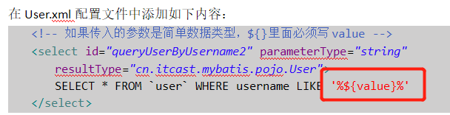

### selectOne和selectList

selectOne查询一条记录，如果使用selectOne查询多条记录则抛出异常：

org.apache.ibatis.exceptions.TooManyResultsException: Expected one result (or null) to be returned by selectOne(), but found: 3

at org.apache.ibatis.session.defaults.DefaultSqlSession.selectOne(DefaultSqlSession.java:70)

selectList可以查询一条或多条记录。

### 命名空间

加入命名空间，是为了以后调用的时候，比如说是pojo中User的mapper，就给个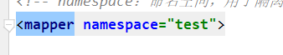给User,这样就不会搞混了，调用的时候

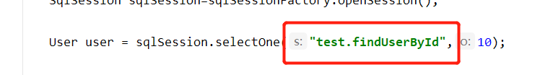

用user接收，以后基本是传入一个user然后在返回一个user回来，mybatis自动帮我们封装好

## 模糊查询

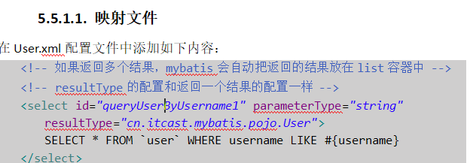

### 测试程序：

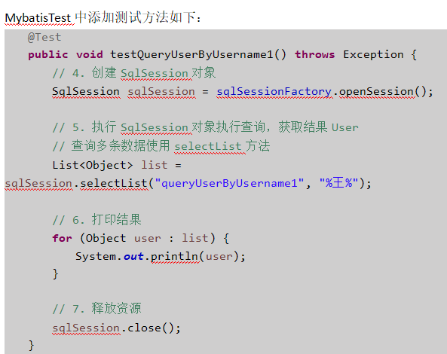

#### 注意：

上面占位哪里，是有加双引号的

因为返回的很多，就直接用list集合接收了。

### selectOne和selectList

selectOne查询一条记录，如果使用selectOne查询多条记录则抛出异常：

org.apache.ibatis.exceptions.TooManyResultsException: Expected one result (or null) to be returned by selectOne(), but found: 3

at org.apache.ibatis.session.defaults.DefaultSqlSession.selectOne(DefaultSqlSession.java:70)

selectList可以查询一条或多条记录。

## 数据插入：

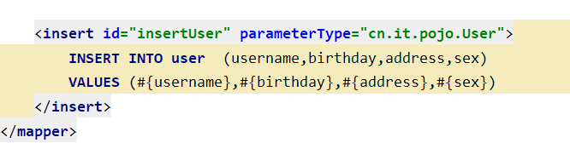

注意要和pojo中的数据一一对应

调用

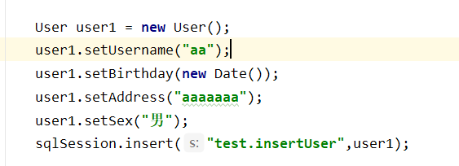

这样想想交给spring容器更好

注意上面用的是#{}而不是"%"{hhh}"%"或者${value}

**记得要commit；**

**才能最终提交**

有时候要刚插入新用户，他就要下单了，然后我们就要,当即返回新用户的id，我们就

先insert，然后这样

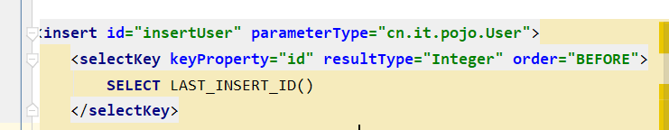

### Order是

其实就是id在保存数据之前生成还是在保存数据之后生成的。

1. order AFTER 表示 SELECT LAST_INSERT_ID() 在insert执行之后执行,多用与自增主键，

自增长类型的就是AFTER，就是先把数据保存下来，然后在生成id，就是after

1. BEFORE 表示 SELECT LAST_INSERT_ID() 在insert执行之前执行，这样的话就拿不到主键了，

如果是在保存数据之后生成的，生成了id然后一起和数据一起插进去，就是before

用oracle就是之前。

用integer类型的，然后是mysqsl，就是after

## 数据删除

记得要commit才能生效

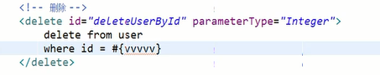

占位符写这个也行

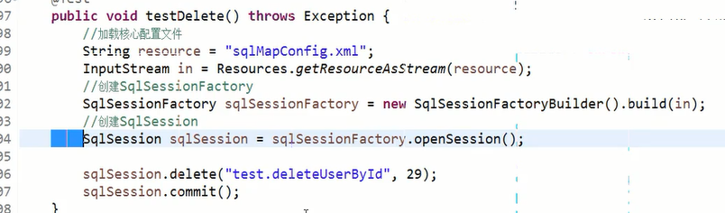

## 数据更新：

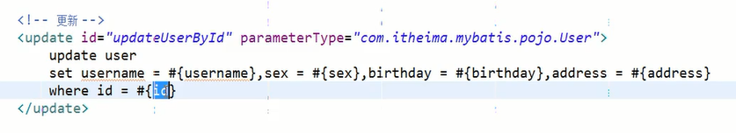

记得传过来的是一个user对象

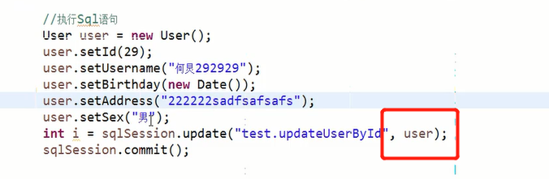

# 面试题

## Mybatis解决jdbc编程的问题

1. 数据库连接创建、释放频繁造成系统资源浪费从而影响系统性能，如果使用数据库连接池可解决此问题。

解决：在SqlMapConfig.xml中配置数据连接池，使用连接池管理数据库链接。

1. Sql语句写在代码中造成代码不易维护，实际应用sql变化的可能较大，sql变动需要改变java代码。

解决：将Sql语句配置在XXXXmapper.xml文件中与java代码分离。

1. 向sql语句传参数麻烦，因为sql语句的where条件不一定，可能多也可能少，占位符需要和参数一一对应。

解决：Mybatis自动将java对象映射至sql语句，通过statement中的parameterType定义输入参数的类型。

1. 对结果集解析麻烦，sql变化导致解析代码变化，且解析前需要遍历，如果能将数据库记录封装成pojo对象解析比较方便。

解决：Mybatis自动将sql执行结果映射至java对象，通过statement中的resultType定义输出结果的类型。

## mybatis与hibernate不同

## mybatis与hibernate不同

Mybatis和hibernate不同，它不完全是一个ORM框架，因为MyBatis需要程序员自己编写Sql语句。mybatis可以通过XML或注解方式灵活配置要运行的sql语句，并将java对象和sql语句映射生成最终执行的sql，最后将sql执行的结果再映射生成java对象。

Mybatis学习门槛低，简单易学，程序员直接编写原生态sql，可严格控制sql执行性能，灵活度高，非常适合对关系数据模型要求不高的软件开发，例如互联网软件、企业运营类软件等，因为这类软件需求变化频繁，一但需求变化要求成果输出迅速。但是灵活的前提是mybatis无法做到数据库无关性，如果需要实现支持多种数据库的软件则需要自定义多套sql映射文件，工作量大。

Hibernate对象/关系映射能力强，数据库无关性好，对于关系模型要求高的软件（例如需求固定的定制化软件）如果用hibernate开发可以节省很多代码，提高效率。但是Hibernate的学习门槛高，要精通门槛更高，而且怎么设计O/R映射，在性能和对象模型之间如何权衡，以及怎样用好Hibernate需要具有很强的经验和能力才行。

总之，按照用户的需求在有限的资源环境下只要能做出维护性、扩展性良好的软件架构都是好架构，所以框架只有适合才是最好。

# Mapper动态代理开发

## 四个原则：

//接口 方法名 == User.xml中id名

//返回值类型 与mapper.xml文件中返回值类型要一致

//方法的入参类型与Mapper.xml中入参的类型要一致

//命名空间 绑定此接口

### Eg:

目录结构

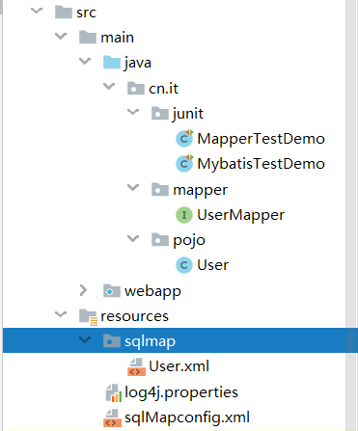

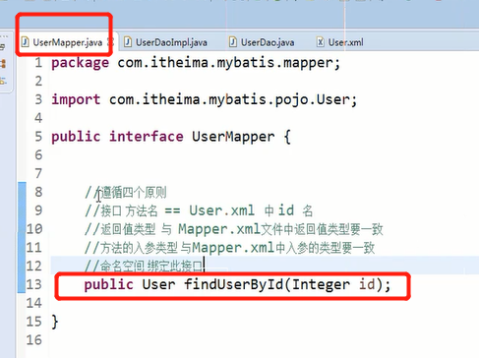

与User.xml文件对应

是能从userMapper中找到对应的接口userMapper

正规的命名空间：

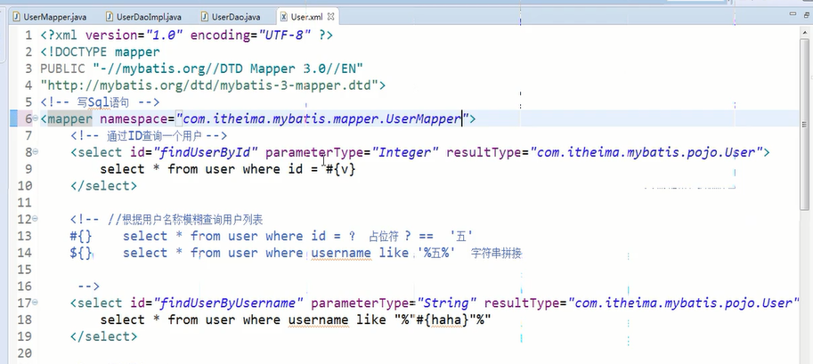

测试：

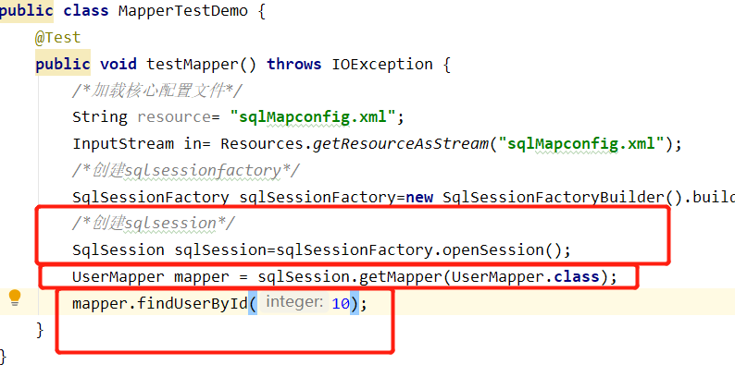

还是要先opensSession()

## selectOne和selectList

动态代理对象调用sqlSession.selectOne()和sqlSession.selectList()是根据mapper接口方法的返回值决定，如果返回list则调用selectList方法，如果返回单个对象则调用selectOne方法。

## namespace

mybatis官方推荐使用mapper代理方法开发mapper接口，程序员不用编写mapper接口实现类，使用mapper代理方法时，输入参数可以使用pojo包装对象或map对象，保证dao的通用性。

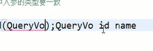往这里一放，就不管你怎么变，都不用在改了

# SqlMapConfig.xml配置文件

## 配置内容

严格按照

**SqlMapConfig.xml中配置的内容和顺序如下：**

### **properties**（属性）

### settings（全局配置参数）

### **typeAliases**（类型别名）

（这个类别名其实就是给包取个别名）

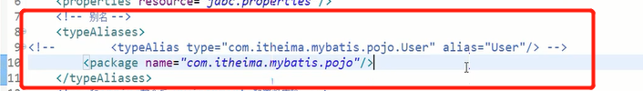

会自动扫描父包及其子包

### typeHandlers（类型处理器）

### objectFactory（对象工厂）

### plugins（插件）

### environments（环境集合属性对象）

### environment（环境子属性对象）

### transactionManager（事务管理）

### dataSource（数据源）

### **mappers**（映射器）

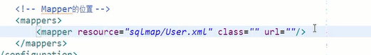

这三个，resource,class,url智能出现一个

#### <mapper resource=" " />

使用相对于类路径的资源（现在的使用方式）

如：<mapper resource="sqlmap/User.xml" />

#### <mapper class=" " />

使用mapper接口类路径

如：<mapper class="cn.itcast.mybatis.mapper.UserMapper"/>

注意：此种方法要求mapper接口名称和mapper映射文件名称相同，且放在同一个目录中。

**最长用的就是package**

#### 指定包：<package name=""/>

注册指定包下的所有mapper接口

如：<package name="c n.itcast.mybatis.mapper"/>

注意：此种方法要求mapper接口名称和mapper映射文件名称相同，且放在同一个目录中。

## properties（属性）

SqlMapConfig.xml可以引用java属性文件中的配置信息如下：

在config下定义db.properties文件，如下所示：

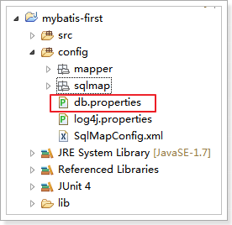

**db.properties配置文件**内容如下：

加个jdbc就是不要搞混了，跟命名空间的意思一样

jdbc.driver=com.mysql.jdbc.Driver

jdbc.url=jdbc:mysql://localhost:3306/mybatis?characterEncoding=utf-8

jdbc.username=root

jdbc.password=root

SqlMapConfig.xml引用如下：直接在xml文件下配置了

<?xml version=*"1.0"* encoding=*"UTF-8"* ?>

<!DOCTYPE configuration

PUBLIC "-//mybatis.org//DTD Config 3.0//EN"

"http://mybatis.org/dtd/mybatis-3-config.dtd">

<configuration>

<!-- 是用resource属性加载外部配置文件 -->

<properties resource=*"db.properties"*>

<!-- 在properties内部用property定义属性 -->

<!-- 如果外部配置文件有该属性，则内部定义属性被外部属性覆盖 -->

<property name=*"jdbc.username"* value=*"root123"* />

<property name=*"jdbc.password"* value=*"root123"* />

</properties>

<!-- 和spring整合后 environments配置将废除 -->

<environments default=*"development"*>

<environment id=*"development"*>

<!-- 使用jdbc事务管理 -->

<transactionManager type=*"JDBC"* />

<!-- 数据库连接池 -->

<dataSource type=*"POOLED"*>

<property name=*"driver"* value=*"${jdbc.driver}"* />

<property name=*"url"* value=*"${jdbc.url}"* />

<property name=*"username"* value=*"${jdbc.username}"* />

<property name=*"password"* value=*"${jdbc.password}"* />

</dataSource>

</environment>

</environments>

<!-- 加载映射文件 -->

<mappers>

<mapper resource=*"sqlmap/User.xml"* />

<mapper resource=*"mapper/UserMapper.xml"* />

</mappers>

</configuration>

注意： MyBatis 将按照下面的顺序来加载属性：

* 在 properties 元素体内定义的属性首先被读取。
* 然后会读取properties 元素中resource或 url 加载的属性，它会覆盖已读取的同名属性。

# Vo类：

VO，这是用来转换从entity到dto，或者从dto到entity的中间的东西。

要实现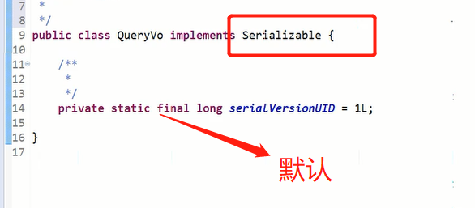

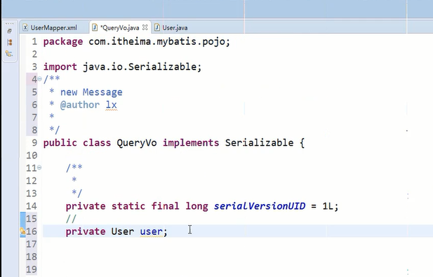

包装一个对象

## resultMap

resultType可以指定将查询结果映射为pojo，但需要pojo的属性名和sql查询的列名一致方可映射成功。

如果sql查询字段名和pojo的属性名不一致，可以通过resultMap将字段名和属性名作一个对应关系 ，resultMap实质上还需要将查询结果映射到pojo对象中。

resultMap可以实现将查询结果映射为复杂类型的pojo，比如在查询结果映射对象中包括pojo和list实现一对一查询和一对多查询。

需求：查询订单表order的所有数据

sql：SELECT id, user_id, number, createtime, note FROM `order`

### 声明pojo对象

数据库表如下图：

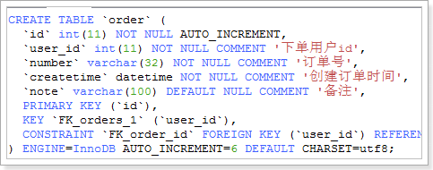

Order对象：

**public** **class** Order {

// 订单id

**private** **int** id;

// 用户id

**private** Integer userId;

// 订单号

**private** String number;

// 订单创建时间

**private** Date createtime;

// 备注

**private** String note;

get/set。。。

}

### Mapper.xml文件

创建OrderMapper.xml配置文件，如下：

<?xml version=*"1.0"* encoding=*"UTF-8"* ?>

<!DOCTYPE mapper

PUBLIC "-//mybatis.org//DTD Mapper 3.0//EN"

"http://mybatis.org/dtd/mybatis-3-mapper.dtd">

<!-- namespace：命名空间，用于隔离sql，还有一个很重要的作用，Mapper动态代理开发的时候使用，需要指定Mapper的类路径 -->

<mapper namespace=*"cn.itcast.mybatis.mapper.OrderMapper"*>

<!-- 查询所有的订单数据 -->

<select id=*"queryOrderAll"* resultType=*"order"*>

SELECT id, user_id,

number,

createtime, note FROM `order`

</select>

</mapper>

### Mapper接口

编写接口如下：

**public** **interface** OrderMapper {

/**

* 查询所有订单

*

* **@return**

*/

List<Order> queryOrderAll();

}

### 测试方法

编写测试方法OrderMapperTest如下：

**public** **class** OrderMapperTest {

**private** SqlSessionFactory sqlSessionFactory;

@Before

**public** **void** init() **throws** Exception {

InputStream inputStream = Resources.*getResourceAsStream*("SqlMapConfig.xml");

**this**.sqlSessionFactory = **new** SqlSessionFactoryBuilder().build(inputStream);

}

@Test

**public** **void** testQueryAll() {

// 获取sqlSession

SqlSession sqlSession = **this**.sqlSessionFactory.openSession();

// 获取OrderMapper

OrderMapper orderMapper = sqlSession.getMapper(OrderMapper.**class**);

// 执行查询

List<Order> list = orderMapper.queryOrderAll();

**for** (Order order : list) {

System.***out***.println(order);

}

}

}

### 效果

测试效果如下图：

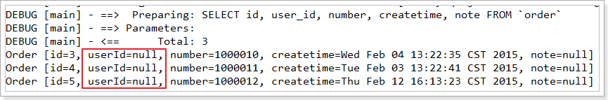

发现userId为null

解决方案：使用resultMap

### 使用resultMap

由于上边的mapper.xml中sql查询列(user_id)和Order类属性(userId)不一致，所以查询结果不能映射到pojo中。

需要定义resultMap，把orderResultMap将sql查询列(user_id)和Order类属性(userId)对应起来

改造OrderMapper.xml，如下：

<?xml version=*"1.0"* encoding=*"UTF-8"* ?>

<!DOCTYPE mapper

PUBLIC "-//mybatis.org//DTD Mapper 3.0//EN"

"http://mybatis.org/dtd/mybatis-3-mapper.dtd">

<!-- namespace：命名空间，用于隔离sql，还有一个很重要的作用，Mapper动态代理开发的时候使用，需要指定Mapper的类路径 -->

<mapper namespace=*"cn.itcast.mybatis.mapper.OrderMapper"*>

<!-- resultMap最终还是要将结果映射到pojo上，type就是指定映射到哪一个pojo -->

<!-- id：设置ResultMap的id -->

<resultMap type=*"order"* id=*"orderResultMap"*>

<!-- 定义主键 ,非常重要。如果是多个字段,则定义多个id -->

<!-- property：主键在pojo中的属性名 -->

<!-- column：主键在数据库中的列名 -->

<id property=*"id"* column=*"id"* />

<!-- 定义普通属性 -->

<result property=*"userId"* column=*"user_id"* />

<result property=*"number"* column=*"number"* />

<result property=*"createtime"* column=*"createtime"* />

<result property=*"note"* column=*"note"* />

</resultMap>

<!-- 查询所有的订单数据 -->

<select id=*"queryOrderAll"* resultMap=*"orderResultMap"*>

SELECT id, user_id,

number,

createtime, note FROM `order`

</select>

</mapper>

### 效果

只需要修改Mapper.xml就可以了，再次测试结果如下：

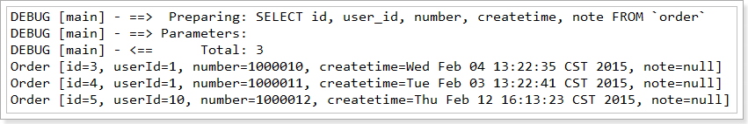

### 使用if标签

改造UserMapper.xml，如下：

<!-- 根据条件查询用户 -->

<select id=*"queryUserByWhere"* parameterType=*"user"* resultType=*"user"*>

SELECT id, username, birthday, sex, address FROM `user`

WHERE 1=1

<if test=*"sex != null and sex != ''"*>

AND sex = #{sex}

</if>

<if test=*"username != null and username != ''"*>

AND username LIKE

'%${username}%'

</if>

</select>

注意字符串类型的数据需要要做不等于空字符串校验。

上面的sql还有where 1=1 这样的语句，很麻烦

可以使用where标签进行改造

改造UserMapper.xml，如下

<!-- 根据条件查询用户 -->

<select id=*"queryUserByWhere"* parameterType=*"user"* resultType=*"user"*>

SELECT id, username, birthday, sex, address FROM `user`

<!-- where标签可以自动添加where，同时处理sql语句中第一个and关键字 -->

<where>

<if test=*"sex != null"*>

AND sex = #{sex}

</if>

<if test=*"username != null and username != ''"*>

AND username LIKE

'%${username}%'

</if>

</where>

</select>

### 效果

测试效果如下图：

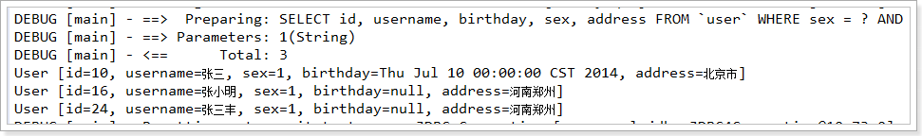

## Where标签

上面的sql还有where 1=1 这样的语句，很麻烦

可以使用where标签进行改造

改造UserMapper.xml，如下

<!-- 根据条件查询用户 -->

<select id=*"queryUserByWhere"* parameterType=*"user"* resultType=*"user"*>

SELECT id, username, birthday, sex, address FROM `user`

<!-- where标签可以自动添加where，同时处理sql语句中第一个and关键字 -->

<where>

<if test=*"sex != null"*>

AND sex = #{sex}

</if>

<if test=*"username != null and username != ''"*>

AND username LIKE

'%${username}%'

</if>

</where>

</select>

Where可以去掉第一个前AND

### 效果

测试效果如下图：



## Sql片段

Sql中可将重复的sql提取出来，使用时用include引用即可，最终达到sql重用的目的。

把上面例子中的id, username, birthday, sex, address提取出来，作为sql片段，如下：

<!-- 根据条件查询用户 -->

<select id=*"queryUserByWhere"* parameterType=*"user"* resultType=*"user"*>

<!-- SELECT id, username, birthday, sex, address FROM `user` -->

<!-- 使用include标签加载sql片段；refid是sql片段id -->

SELECT <include refid=*"userFields"* /> FROM `user`

<!-- where标签可以自动添加where关键字，同时处理sql语句中第一个and关键字 -->

<where>

<if test=*"sex != null"*>

AND sex = #{sex}

</if>

<if test=*"username != null and username != ''"*>

AND username LIKE

'%${username}%'

</if>

</where>

</select>

<!-- 声明sql片段 -->

<sql id=*"userFields"*>

id, username, birthday, sex, address

</sql>

如果要使用别的Mapper.xml配置的sql片段，可以在refid前面加上对应的Mapper.xml的namespace

例如下图

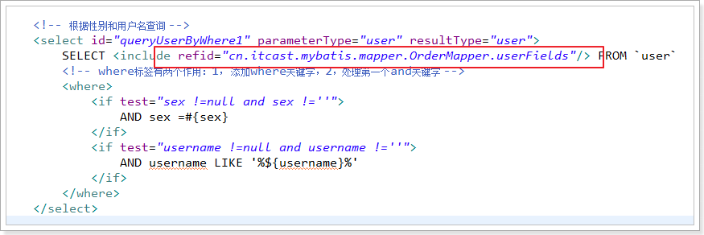

## foreach标签

向sql传递数组或List，mybatis使用foreach解析，如下：

根据多个id查询用户信息

查询sql：

SELECT * FROM user WHERE id IN (1,10,24)

### 改造QueryVo

如下图在pojo中定义list属性ids存储多个用户id，并添加getter/setter方法

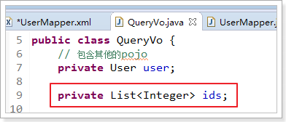

### Mapper.xml文件

UserMapper.xml添加sql，如下：

<!-- 根据ids查询用户 -->

<select id=*"queryUserByIds"* parameterType=*"queryVo"* resultType=*"user"*>

SELECT * FROM `user`

<where>

<!-- foreach标签，进行遍历 -->

<!-- collection：遍历的集合，这里是QueryVo的ids属性 -->

<!-- item：遍历的项目，可以随便写，，但是和后面的#{}里面要一致 -->

<!-- open：在前面添加的sql片段 -->

<!-- close：在结尾处添加的sql片段 -->

<!-- separator：指定遍历的元素之间使用的分隔符 -->

<foreach collection=*"ids"* item=*"item"* open=*"id IN ("* close=*")"*

separator=*","*>

#{item}

</foreach>

</where>

</select>

测试方法如下图：

@Test

**public** **void** testQueryUserByIds() {

// mybatis和spring整合，整合之后，交给spring管理

SqlSession sqlSession = **this**.sqlSessionFactory.openSession();

// 创建Mapper接口的动态代理对象，整合之后，交给spring管理

UserMapper userMapper = sqlSession.getMapper(UserMapper.**class**);

// 使用userMapper执行根据条件查询用户

QueryVo queryVo = **new** QueryVo();

List<Integer> ids = **new** ArrayList<>();

ids.add(1);

ids.add(10);

ids.add(24);

queryVo.setIds(ids);

List<User> list = userMapper.queryUserByIds(queryVo);

**for** (User u : list) {

System.***out***.println(u);

}

// mybatis和spring整合，整合之后，交给spring管理

sqlSession.close();

}

### 效果

测试效果如下图：

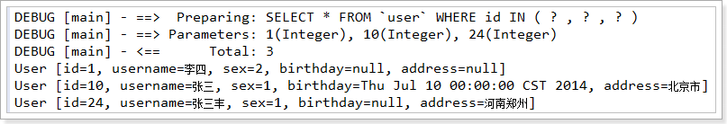

### Mapper代理形式开发dao

#### 实现Mapper.xml

编写UserMapper.xml配置文件，如下：

<?xml version=*"1.0"* encoding=*"UTF-8"* ?>

<!DOCTYPE mapper

PUBLIC "-//mybatis.org//DTD Mapper 3.0//EN"

"http://mybatis.org/dtd/mybatis-3-mapper.dtd">

<mapper namespace=*"cn.itcast.mybatis.mapper.UserMapper"*>

<!-- 根据用户id查询 -->

<select id=*"queryUserById"* parameterType=*"int"* resultType=*"user"*>

select * from user where id = #{id}

</select>

<!-- 根据用户名模糊查询用户 -->

<select id=*"queryUserByUsername"* parameterType=*"string"*

resultType=*"user"*>

select * from user where username like '%${value}%'

</select>

<!-- 添加用户 -->

<insert id=*"saveUser"* parameterType=*"user"*>

<selectKey keyProperty=*"id"* keyColumn=*"id"* order=*"AFTER"*

resultType=*"int"*>

select last_insert_id()

</selectKey>

insert into user

(username,birthday,sex,address) values

(#{username},#{birthday},#{sex},#{address})

</insert>

</mapper>

#### 实现UserMapper接口

**public** **interface** UserMapper {

/**

* 根据用户id查询

*

* **@param** id

* **@return**

*/

User queryUserById(**int** id);

/**

* 根据用户名模糊查询用户

*

* **@param** username

* **@return**

*/

List<User> queryUserByUsername(String username);

/**

* 添加用户

*

* **@param** user

*/

**void** saveUser(User user);

}

#### 方式一：配置mapper代理

在applicationContext.xml添加配置

MapperFactoryBean也是属于mybatis-spring整合包

<!-- Mapper代理的方式开发方式一，配置Mapper代理对象 -->

<bean id=*"userMapper"* class=*"org.mybatis.spring.mapper.MapperFactoryBean"*>

<!-- 配置Mapper接口 -->

<property name=*"mapperInterface"* value=*"cn.itcast.mybatis.mapper.UserMapper"* />

<!-- 配置sqlSessionFactory -->

<property name=*"sqlSessionFactory"* ref=*"sqlSessionFactory"* />

</bean>

#### 测试方法

**public** **class** UserMapperTest {

**private** ApplicationContext context;

@Before

**public** **void** setUp() **throws** Exception {

**this**.context = **new** ClassPathXmlApplicationContext("classpath:applicationContext.xml");

}

@Test

**public** **void** testQueryUserById() {

// 获取Mapper

UserMapper userMapper = **this**.context.getBean(UserMapper.**class**);

User user = userMapper.queryUserById(1);

System.***out***.println(user);

}

@Test

**public** **void** testQueryUserByUsername() {

// 获取Mapper

UserMapper userMapper = **this**.context.getBean(UserMapper.**class**);

List<User> list = userMapper.queryUserByUsername("张");

**for** (User user : list) {

System.***out***.println(user);

}

}

@Test

**public** **void** testSaveUser() {

// 获取Mapper

UserMapper userMapper = **this**.context.getBean(UserMapper.**class**);

User user = **new** User();

user.setUsername("曹操");

user.setSex("1");

user.setBirthday(**new** Date());

user.setAddress("三国");

userMapper.saveUser(user);

System.***out***.println(user);

}

}

#### 方式二：扫描包形式配置mapper

<!-- Mapper代理的方式开发方式二，扫描包方式配置代理 -->

<bean class=*"org.mybatis.spring.mapper.MapperScannerConfigurer"*>

<!-- 配置Mapper接口 -->

<property name=*"basePackage"* value=*"cn.itcast.mybatis.mapper"* />

</bean>

每个mapper代理对象的id就是类名，首字母小写

# Mybatis逆向工程

使用官方网站的Mapper自动生成工具mybatis-generator-core-1.3.2来生成po类和Mapper映射文件

## 导入逆向工程

使用课前资料已有逆向工程，如下图：

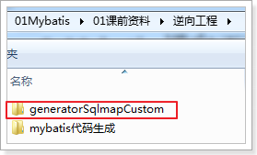

### 复制逆向工程到工作空间中

复制的效果如下图：

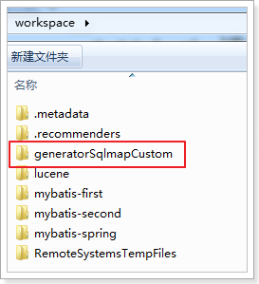

### 导入逆向工程到eclipse中

如下图方式进行导入：

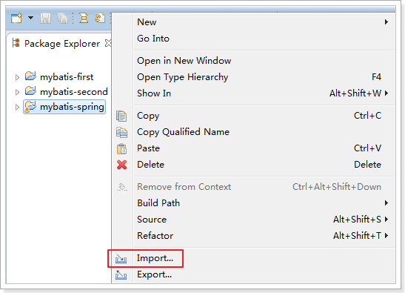

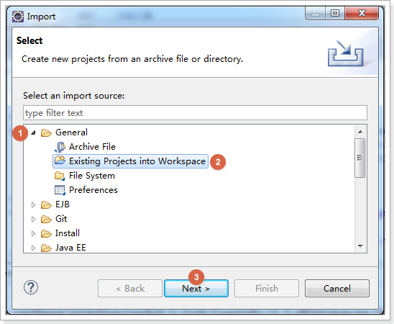

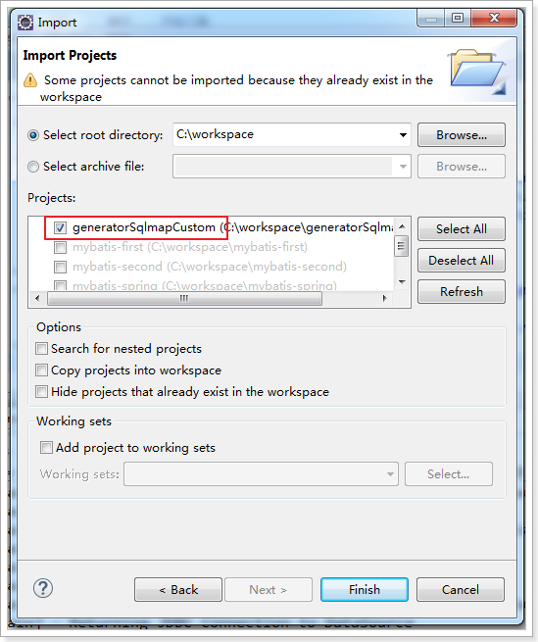

## 修改配置文件

在generatorConfig.xml中配置Mapper生成的详细信息，如下图：

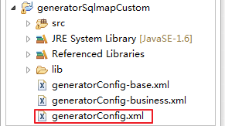

注意修改以下几点:

1. 修改要生成的数据库表
2. pojo文件所在包路径
3. Mapper所在的包路径

配置文件如下:

<?xml version=*"1.0"* encoding=*"UTF-8"*?>

<!DOCTYPE generatorConfiguration

PUBLIC "-//mybatis.org//DTD MyBatis Generator Configuration 1.0//EN"

"http://mybatis.org/dtd/mybatis-generator-config_1_0.dtd">

<generatorConfiguration>

<context id=*"testTables"* targetRuntime=*"MyBatis3"*>

<commentGenerator>

<!-- 是否去除自动生成的注释 true：是 ： false:否 -->

<property name=*"suppressAllComments"* value=*"true"* />

</commentGenerator>

<!--数据库连接的信息：驱动类、连接地址、用户名、密码 -->

<jdbcConnection driverClass=*"com.mysql.jdbc.Driver"*

connectionURL=*"jdbc:mysql://localhost:3306/mybatis" userId="root" password="root"*>

</jdbcConnection>

<!-- <jdbcConnection driverClass="oracle.jdbc.OracleDriver" connectionURL="jdbc:oracle:thin:@127.0.0.1:1521:yycg"

userId="yycg" password="yycg"> </jdbcConnection> -->

<!-- 默认false，把JDBC DECIMAL 和 NUMERIC 类型解析为 Integer，为 true时把JDBC DECIMAL

和 NUMERIC 类型解析为java.math.BigDecimal -->

<javaTypeResolver>

<property name=*"forceBigDecimals"* value=*"false"* />

</javaTypeResolver>

<!-- targetProject:生成PO类的位置 -->

<javaModelGenerator targetPackage=*"cn.itcast.ssm.po"*

targetProject=*".\src"*>

<!-- enableSubPackages:是否让schema作为包的后缀 -->

<property name=*"enableSubPackages"* value=*"false"* />

<!-- 从数据库返回的值被清理前后的空格 -->

<property name=*"trimStrings"* value=*"true"* />

</javaModelGenerator>

<!-- targetProject:mapper映射文件生成的位置 -->

<sqlMapGenerator targetPackage=*"cn.itcast.ssm.mapper"*

targetProject=*".\src"*>

<!-- enableSubPackages:是否让schema作为包的后缀 -->

<property name=*"enableSubPackages"* value=*"false"* />

</sqlMapGenerator>

<!-- targetPackage：mapper接口生成的位置 -->

<javaClientGenerator type=*"XMLMAPPER"*

targetPackage=*"cn.itcast.ssm.mapper"* targetProject=*".\src"*>

<!-- enableSubPackages:是否让schema作为包的后缀 -->

<property name=*"enableSubPackages"* value=*"false"* />

</javaClientGenerator>

<!-- 指定数据库表 -->

<table schema=*""* tableName=*"user"*></table>

<table schema=*""* tableName=*"order"*></table>

</context>

</generatorConfiguration>

## 生成逆向工程代码

找到下图所示的java文件，执行工程main主函数,

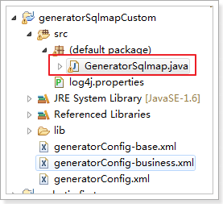

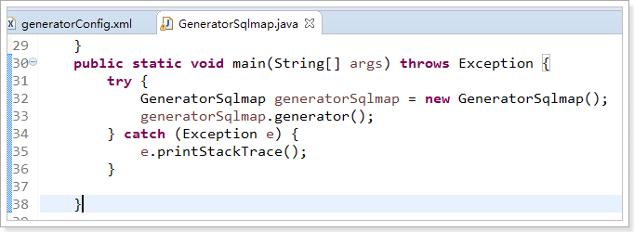

刷新工程，发现代码生成，如下图：

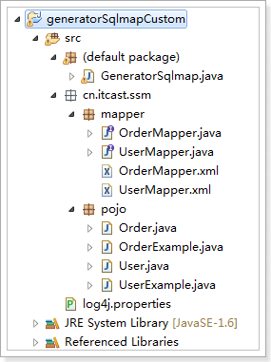

## 测试逆向工程代码

1. 复制生成的代码到mybatis-spring工程，如下图

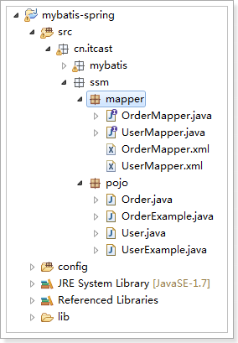

2. 修改spring配置文件

在applicationContext.xml修改

<!-- Mapper代理的方式开发，扫描包方式配置代理 -->

<bean class=*"org.mybatis.spring.mapper.MapperScannerConfigurer"*>

<!-- 配置Mapper接口，如果需要加载多个包，直接写进来，中间用，分隔 -->

<!-- <property name="basePackage" value="cn.itcast.mybatis.mapper" /> -->

<property name=*"basePackage"* value=*"cn.itcast.ssm.mapper"* />

</bean>

3. 编写测试方法：

**public** **class** UserMapperTest {

**private** ApplicationContext context;

@Before

**public** **void** setUp() **throws** Exception {

**this**.context = **new** ClassPathXmlApplicationContext("classpath:applicationContext.xml");

}

@Test

**public** **void** testInsert() {

// 获取Mapper

UserMapper userMapper = **this**.context.getBean(UserMapper.**class**);

User user = **new** User();

user.setUsername("曹操");

user.setSex("1");

user.setBirthday(**new** Date());

user.setAddress("三国");

userMapper.insert(user);

}

@Test

**public** **void** testSelectByExample() {

// 获取Mapper

UserMapper userMapper = **this**.context.getBean(UserMapper.**class**);

// 创建User对象扩展类，用户设置查询条件

UserExample example = **new** UserExample();

example.createCriteria().andUsernameLike("%张%");

// 查询数据

List<User> list = userMapper.selectByExample(example);

System.***out***.println(list.size());

}

@Test

**public** **void** testSelectByPrimaryKey() {

// 获取Mapper

UserMapper userMapper = **this**.context.getBean(UserMapper.**class**);

User user = userMapper.selectByPrimaryKey(1);

System.***out***.println(user);

}

}

注意：

1. 逆向工程生成的代码只能做单表查询
2. 不能在生成的代码上进行扩展，因为如果数据库变更，需要重新使用逆向工程生成代码，原来编写的代码就被覆盖了。
3. 一张表会生成4个文件

# Spring-mybatis所有包：

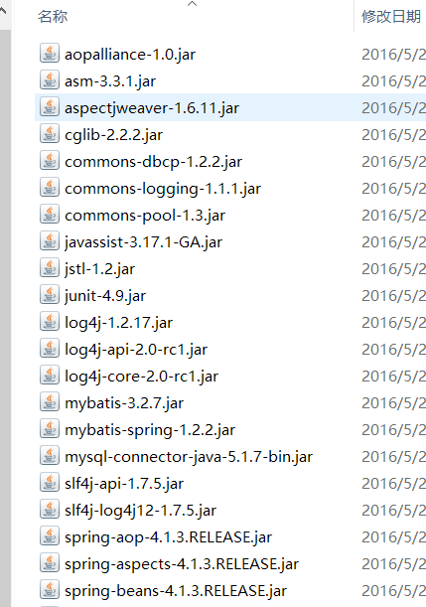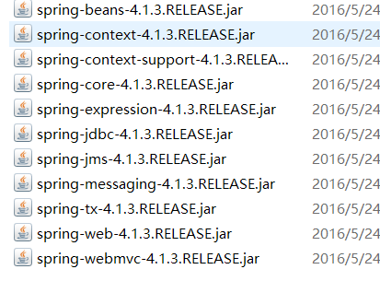

SpringMVC

# Springmvc架构

Spring web mvc和Struts2都属于表现层的框架,它是Spring框架的一部分,我们可以从Spring的整体结构中看得出来,如下图：

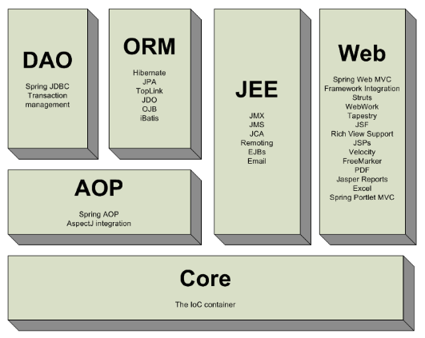

Springmvc处理流程

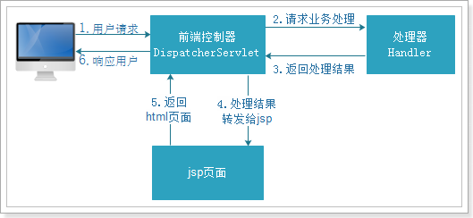

**中心就是前端控制器DispatcherServle**t

**Servlet的话就是放在controller层的**

**并且使用前要在web.xml文件下注册**

<servlet>

<servlet-name>Hello</servlet-name>这里是servlet的名字

<servlet-class>com.nwu.lch.Hello</servlet-class>这里写servlet类在的包路径

</servlet>

<servlet-mapping>这里是地址映射

<servlet-name>Hello</servlet-name>这个和上面的同名

<url-pattern>/Hello</url-pattern>这里写servlet映射地址

</servlet-mapping>

处理器就是controller层

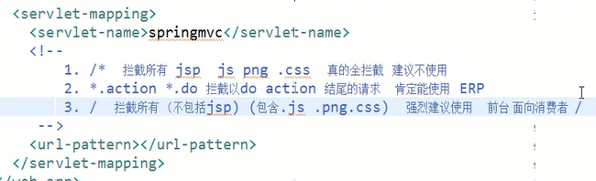

第三个对静态资源放行

拦截器。

怎么使用拦截器

Springmvc的头和spring的头是一摸一样的

# Springmvc尝试：

## 配置前端控制器：

在web.xml文件中

**<!DOCTYPE web-app PUBLIC  
 "-//Sun Microsystems, Inc.//DTD Web Application 2.3//EN"  
 "http://java.sun.com/dtd/web-app_2_3.dtd" *>***<**web-app**>  
 <**display-name**>Archetype Created Web Application</**display-name**>  
 <**servlet**>  
 <**servlet-name**>springmvc</**servlet-name**>  
 <**servlet-class**>org.springframework.web.servlet.DispatcherServlet</**servlet-class**>  
//这里的时候记得去看看以前配置servlet的区别，通常都这样子配置  
 <**init-param**>  
 <**param-name**>contextConfigLocation</**param-name**>  
 <**param-value**>classpath:springmvc.xml</**param-value**>  
 </**init-param**>  
 </**servlet**>  
 <**servlet-mapping**>  
 <**servlet-name**>springmvc</**servlet-name**>  
 <**url-pattern**>*.action</**url-pattern**>  
 </**servlet-mapping**>  
   
</**web-app**>

### Springmvc.xml文件

头

*<?***xml version="1.0" encoding="UTF-8"***?>*<**beans xmlns="http://www.springframework.org/schema/beans"  
 xmlns:xsi="http://www.w3.org/2001/XMLSchema-instance" xmlns:p="http://www.springframework.org/schema/p"  
 xmlns:context="http://www.springframework.org/schema/context"  
 xmlns:mvc="http://www.springframework.org/schema/mvc"  
 xsi:schemaLocation="http://www.springframework.org/schema/beans http://www.springframework.org/schema/beans/spring-beans-4.0.xsd  
 http://www.springframework.org/schema/mvc http://www.springframework.org/schema/mvc/spring-mvc-4.0.xsd  
 http://www.springframework.org/schema/context http://www.springframework.org/schema/context/spring-context-4.0.xsd"**>  
  
 *<!-- 配置controller扫描包 -->* <**context:component-scan base-package="com.it.springmvc.controller"** />  
  
</**beans**>